杭州师范大学《高等数学》试卷库

A类（Ⅰ）答卷 -13
班级： 学号： 姓名：
装 订 线

题号 | 一 | 二 | 三 | 四 | 五 | 总分
得分

一、单项选择题：（填上正确选择支前面的字母，共18分，每小题3分）
得分
1．设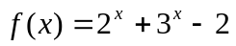，则当时，有（ B ）。
A．与是等价无穷小 B．与同阶非等价无穷小
C．是比高阶的无穷小 D．是比低阶的无穷小
2．设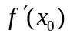存在， 则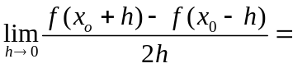 （ A ）。
A． B．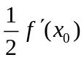 C． 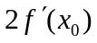 D．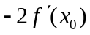
3. 设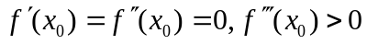，则（ D ）。
A． 是的极大值点 B．是的极大值点
C． 是的极小值点 D．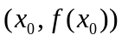是的拐点
4．设的一个原函数是，则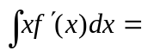( A )。
A．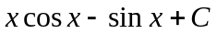 B．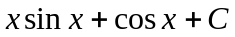
C．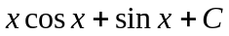 D．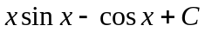
5．若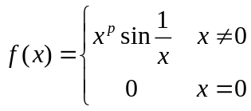，在点处可导，则的取值范围为（ Ｂ ）。
A．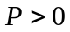 B．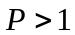 C．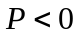 D．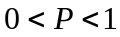
6．下列方程中为一阶微分方程的是（ Ｂ ）。
A．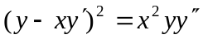 B．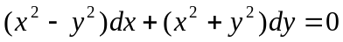
C．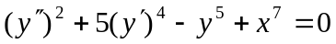 D．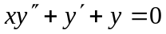
得分
二、填空题（共18分，每小题3分）
7．设函数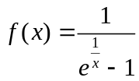，则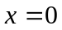是____跳跃_____间断点。（填可去、跳跃、无穷，振荡）
8．函数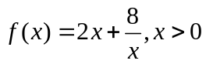的单增区间为__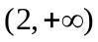____。
9．设函数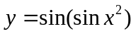，则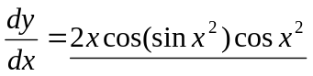。
10．设为连续函数，且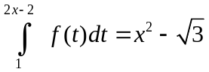，则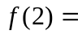________。
11．积分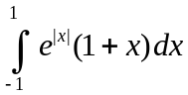=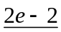。
12．微分方程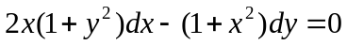的通解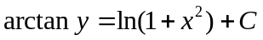
三、计算题（共36分，每小题6分）
13． 求极限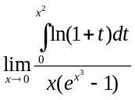。
得分
解： 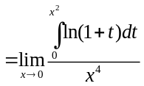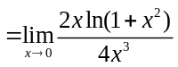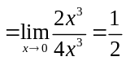。 6分
14．求由方程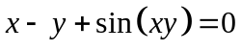所确定的函数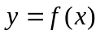的微分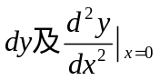。
解：对方程两边关于求导，得，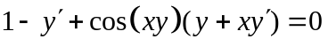
解得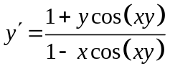，即 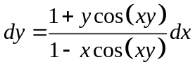 3分
对（１）两边关于求导，得，
由题意，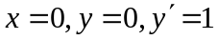，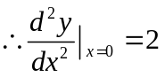 6分
15．求微分方程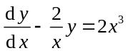的通解。
解：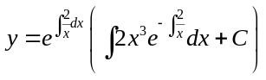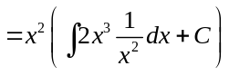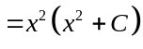 6分
16．求不定积分 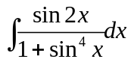。
解：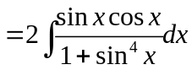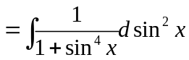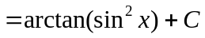 6分
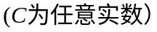
17．设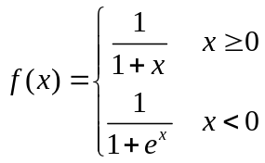，求定积分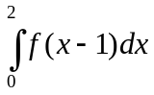。
解： 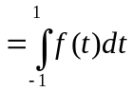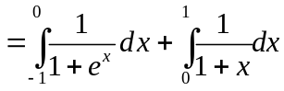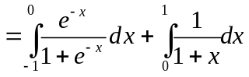
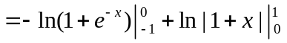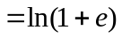 6分
18. 求反常积分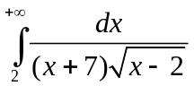。
解: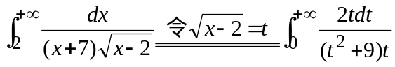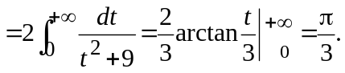6分
得分
四、综合题（共16分，每小题8分）
19．设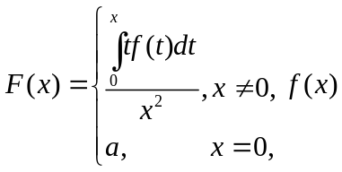具有连续的导数, ，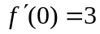，问：
- 当为何值时, 在处连续; (2) 此时, 在处是否可导,若可导 求出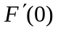。
解：（1）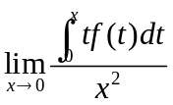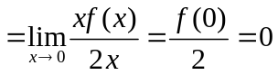，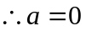 4分
（2）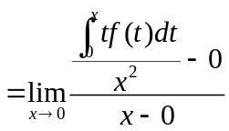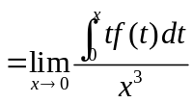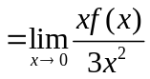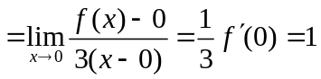，8分
20．设有曲线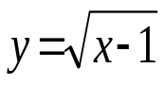，过原点作该曲线的切线，试求：（1）切线方程；
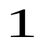
（2）由此曲线、切线及x轴围成的平面图形绕x轴旋转一周所得到的旋转体的体积。

2

解：设切点为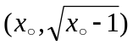，
则过原点的切线方程为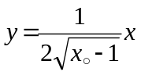，
再以点代入，解得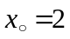，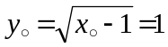，
则切线方程为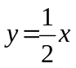。 4分
体积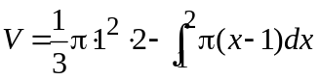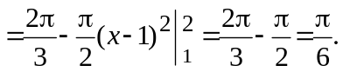 8分
五、证明题（共12分，每小题6分）
21．证明：当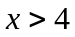时，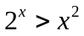。
得分
证明：令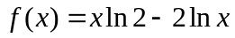，则在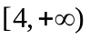上可导，且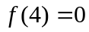
且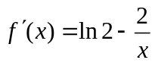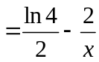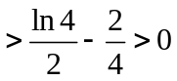，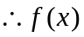为增函数，
当时，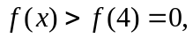即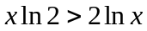， ６分
22．设为连续函数，证明：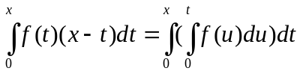。
证明：利用分部积分法，
右边＝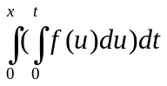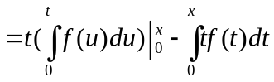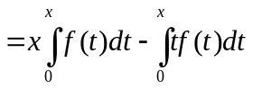
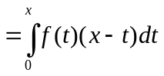＝左边。
证毕。 6分

